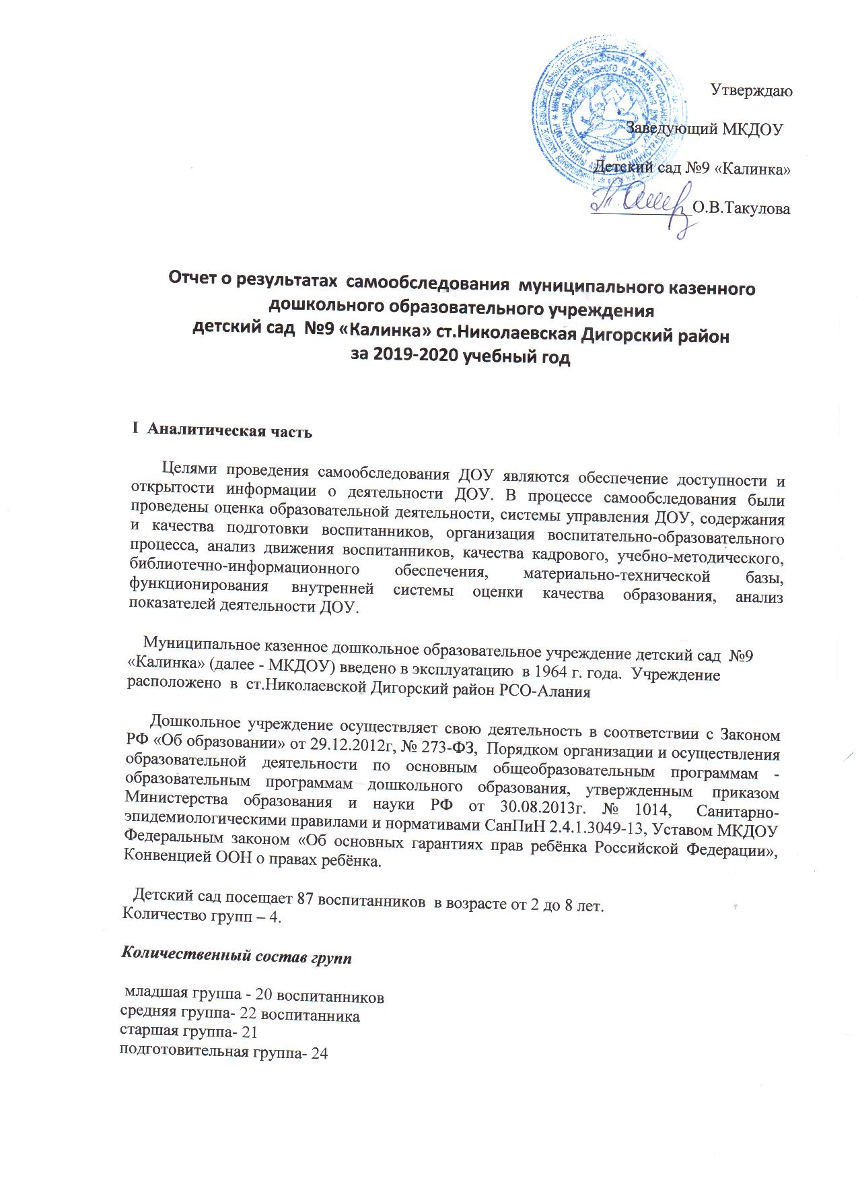

Режим работы детского сада:
5-дневная рабочая неделя с выходными днями (суббота, воскресенье).
Группы с 10 часовым пребыванием детей работает с 8.00 до 18.00.
II. Результаты анализа показателей деятельности
2.1.Система управления организации
Управление Муниципальным казенным дошкольным образовательным учреждением детски садом №9 осуществляется в соответствии с Уставом МКДОУ и законодательством РФ, строится на принципах единоначалия и самоуправления. В детском саду реализуется возможность участия в управлении учреждением всех участников образовательного процесса. В соответствии с Уставом общественная структура управления МКДОУ представлена Общим собранием работников, Педагогическим советом.
Общее собрание работников вправе принимать решения, если в его работе участвует более половины работников, для которых Учреждение является основным местом работы. В периоды между Общими собраниями интересы трудового коллектива представляет Профсоюзный комитет.
Педагогический совет осуществляет руководство образовательной деятельностью.
Отношения между МКДОУ и управлением образования администрации муниципального Дигорского района определяются действующим законодательством РФ, нормативно-правовыми документами органов государственной власти, местного самоуправления и Уставом.
Отношения МКДОУ с родителями (законными представителями) воспитанников регулируются в порядке, установленном Законом РФ «Об образовании» и Уставом.
Вывод: МКДОУ зарегистрировано и функционирует в соответствии с нормативными документами в сфере образования Российской Федерации. Структура и механизм управления дошкольным учреждением определяет его стабильное функционирование.
2. 2.Образовательная деятельность
1.2.1. Содержание образовательной деятельности
В ДОУ реализуются современные образовательные программы и методики дошкольного образования, используются информационные технологии, создана комплексная система планирования образовательной деятельности с учетом направленности реализуемой образовательной программы, возрастных особенностей воспитанников, которая позволяет поддерживать качество подготовки воспитанников к школе на достаточном уровне.
Содержание программы соответствует основным положениям возрастной психологии и дошкольной педагогики; выстроено с учетом принципа интеграции образовательных областей в соответствии с возрастными возможностями и особенностями воспитанников, спецификой и возможностями образовательных областей.
Программа основана на комплексно-тематическом принципе построения образовательного процесса; предусматривает решение программных образовательных задач в совместной деятельности взрослого и детей и самостоятельной деятельности детей не только в рамках непосредственно образовательной деятельности, но и при проведении режимных моментов в соответствии со спецификой дошкольного образования.
Базовая программа «Радуга»,авторы С.Г.Якобсон, Т.И. Гризик, Т.Н.Доронова, Е.В.Соловьева, Е.А.Екжанова.
Отношения с социальными учреждениями Дошкольное образовательное учреждение поддерживает прочные отношения с социальными учреждениями :
- Поликлиника
- Дом культуры
- Библиотека
- Школа
. Совместно со школой был разработан план мероприятий, предусматривающий тесный контакт воспитателей и учителей начальной школы, воспитанников дошкольного учреждения и учеников первого класса:
- отслеживалась адаптация выпускников детского сада;
- проводилась диагностика готовности детей к школе;
- экскурсии различной направленности.
В ДК старшие дошкольники выступают на районных мероприятиях. . Наши воспитанники посещают библиотеку. Сотрудники библиотеки организовывают для детей различные праздники, игры, беседы, развлечения.
Детский сад сотрудничает с поликлиникой. Такое взаимодействие помогает выявить и предупредить различные заболевания, оказать своевременную помощь детям.

2.2.2 Организация образовательного процесса
Учебный план составлен в соответствии с современными дидактическими, санитарными и методическими требованиями, содержание выстроено в соответствии с ФГОС. При составлении плана учтены предельно допустимые нормы учебной нагрузки.
Организованная в ДОУ предметно-развивающая среда инициирует познавательную и творческую активность детей, предоставляет ребенку свободу выбора форм активности, обеспечивает содержание разных форм детской деятельности , безопасна и комфорта, соответствует интересам, потребностям и возможностям каждого ребенка, обеспечивает гармоничное отношение ребенка с окружающим миром.
Взаимодействие с родителями коллектив МКДОУ №9 строит на принципе сотрудничества.
При этом решаются приоритетные задачи:
- повышение педагогической культуры родителей;
- приобщение родителей к участию в жизни детского сада;
- изучение семьи и установление контактов с ее членами для согласования воспитательных воздействий на ребенка.
Для решения этих задач используются различные формы работы:
- групповые родительские собрания, консультации;
- проведение совместных мероприятий для детей и родителей;
- анкетирование;
- наглядная информация;
- показ занятий для родителей;
- выставки совместных работ;
- посещение открытых мероприятий и участие в них;
- заключение договоров с родителями вновь поступивших детей
Работает консультативная служба специалистов: педагога- психолога, учителя -логопеда, инструктора по физкультуре, музыкального руководителя, медсестры. Образовательная деятельность осуществляется в процессе организации различных видов детской деятельности, образовательной деятельности, осуществляемой в ходе режимных моментов, самостоятельной деятельности, взаимодействия с семьями детей. Основной формой работы с детьми дошкольного возраста и ведущим видом деятельности для них является игра. Образовательный процесс реализуется в адекватных дошкольному возрасту формах работы с детьми.

2.2.3 Качество подготовки обучающихся
На основании Федерального государственного образовательного стандарта дошкольного образования, утвержденного Приказом Министерства образования и науки Российской Федерации от 17.10.2013 № 1155, в целях оценки эффективности педагогических действий и лежащей в основе их дальнейшего планирования проводилась оценка индивидуального развития детей.
Результаты педагогического анализа показывают преобладание детей с высоким и средним уровнями развития, что говорит об эффективности педагогического процесса в МКДОУ.
Результатом осуществления воспитательно-образовательного процесса явилась качественная подготовка детей к обучению в школе. Готовность дошкольника к обучению в школе характеризует достигнутый уровень психологического развития накануне поступления в школу.
Хорошие результаты достигнуты благодаря использованию в работе методов, способствующих развитию самостоятельности, познавательных интересов детей, созданию проблемно-поисковых ситуаций и обогащению предметно-развивающей среды.
Основная общеобразовательная программа дошкольного образования ДОУ реализуется в полном объеме.
2.3. Качество кадрового обеспечения
Работа с кадрами была направлена на повышение профессионализма, творческого потенциала педагогической культуры педагогов, оказание методической помощи педагогам. Составлен план прохождения аттестации, повышения квалификации педагогов.
Дошкольное образовательное учреждение укомплектовано кадрами полностью. Педагоги детского сада постоянно повышают свой профессиональный уровень, посещают методические объединения, знакомятся с опытом работы своих коллег и других дошкольных учреждений, приобретают и изучают новинки периодической и методической литературы. Все это в комплексе дает хороший результат в организации педагогической деятельности и улучшении качества образования и воспитания дошкольников.
2.4. Материально-техническая база
В дошкольном учреждении создана материально-техническая база для жизнеобеспечения и развития детей, ведется систематически работа по созданию предметно-развивающей среды. Здания детского сада светлое, имеется центральное отопление, вода, канализация, сантехническое оборудование в удовлетворительном состоянии.
В детском саду имеются: групповые помещения, кабинет заведующего, методический кабинет, музыкальный зал, физкультурный зал, пищеблок, прачечная, медицинский кабинет.
Все кабинеты оформлены. При создании предметно-развивающей среды воспитатели учитывают возрастные, индивидуальные особенности детей своей группы. Оборудованы групповые комнаты, включающие игровую, познавательную, обеденную зоны. Группы постепенно пополняются современным игровым оборудованием, современными информационными стендами. Предметная среда всех помещений оптимально насыщена, выдержана мера «необходимого и достаточного» для каждого вида деятельности, представляет собой «поисковое поле» для ребенка, стимулирующее процесс его развития и саморазвития, социализации и коррекции. В ДОУ не только уютно, красиво, удобно и комфортно детям, созданная развивающая среда открывает нашим воспитанникам весь спектр возможностей, направляет усилия детей на эффективное использование отдельных ее элементов.
Обеспечение условий безопасности выполняется локальными нормативно-правовыми документами: приказами, инструкциями, положениями.
В соответствии с требованиями действующего законодательства по охране труда с сотрудниками систематически проводятся разного вида инструктажи: вводный (при поступлении на работу), первичный (с вновь поступившими), повторный, что позволяет персоналу владеть знаниями по охране труда и технике безопасности, правилами пожарной безопасности, действиям в чрезвычайных ситуациях.
С воспитанниками детского сада проводятся беседы по ОБЖ, игры по охране здоровья и безопасности, направленные на воспитание у детей сознательного отношения к своему здоровью и жизни.
Медицинской сестрой ДОУ ведется учет и анализ общей заболеваемости воспитанников, анализ простудных заболеваний.
МКДОУ курирует врач-педиатр амбулатории, которая осуществляет лечебно-профилактическую помощь детям, даёт рекомендации родителям по укреплению здоровья детей и предупреждению вирусных, инфекционных заболеваний, проводит совместную работу с педагогическим коллективом по реабилитации детей в условиях детского сада
Проводятся профилактические мероприятия:
Медсестрой ДОУ:
- осмотр детей во время утреннего приема;
- антропометрические замеры
- анализ заболеваемости 1 раз в месяц, в квартал, 1 раз в год;
- ежемесячное подведение итогов посещаемости детей;
2.5.Функционирование внутренней системы оценки качества образования
Систему качества дошкольного образования мы рассматриваем как систему контроля внутри ДОУ, которая включает себя интегративные составляющие:
- Качество научно-методической работы;
- Качество воспитательно-образовательного процесса;
- Качество работы с родителями;
- Качество работы с педагогическими кадрами;
- Качество предметно-пространственной среды.
С целью повышения эффективности учебно-воспитательной деятельности применяем педагогический мониторинг, который даёт качественную и своевременную информацию, необходимую для принятия управленческих решений. В учреждении выстроена четкая система методического контроля и анализа результативности воспитательно-образовательного процесса по всем направлениям развития дошкольника и функционирования ДОУ в целом.

